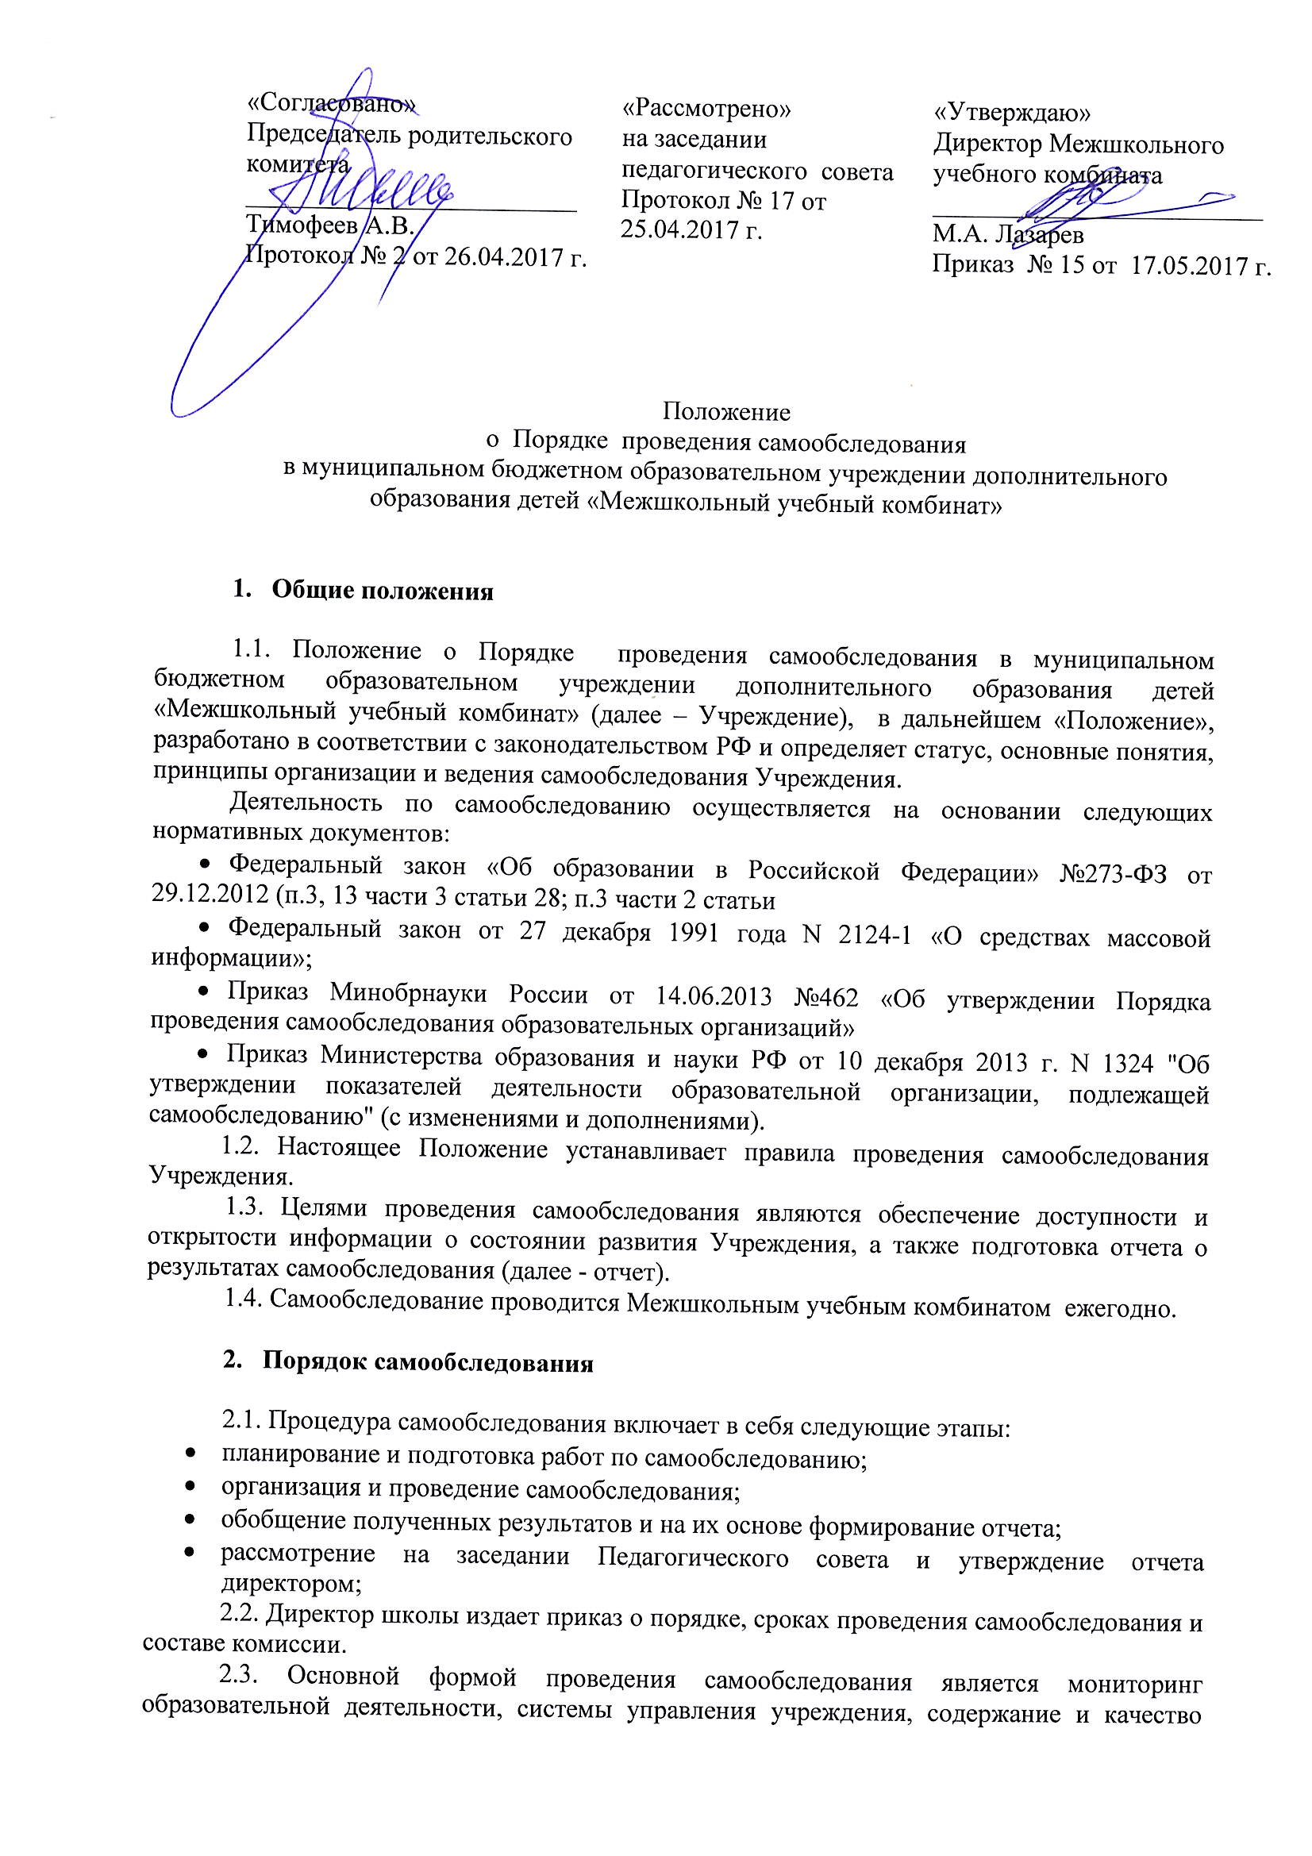
составе комиссии.
2.3. Основной формой проведения самообследования является мониторинг образовательной деятельности, системы управления учреждения, содержание и качество подготовки обучающихся, организации учебного процесса, качества кадрового, учебно-методического, библиотечно-информационного обеспечения, материально-технической базы, функционирования внутренней системы оценки качества образования, показателей деятельности Учреждения.
2.4. Состав лиц, привлекаемых для проведения самообследования:
1. Директор.
2. Заместитель директора по учебно-производственной работе.
3. Заместитель директора по административно-хозяйственной части.
4. Специалист по кадрам
2.5. Сроки проведения самообследования:
№ | сроки | Направление самообследования | Ответственные
1 | Январь | Издание приказа «о порядке, сроках проведения самообследования Межшкольного учебного комбината» | Директор
1 | Январь | Анализ и оценка условий образовательного процесса | Директор
1 | Январь | Нормативно-правовое обеспечение | Директор
1 | Январь | Кадровое обеспечение | Специалист по кадрам
1 | Январь | Библиотечно-информационное обеспечение | Заместитель директора по УПР
1 | Январь | Материально-техническое обеспечение | Заместитель директора по УПР  Заместитель директора по АХЧ
1 | Январь | Обеспечение безопасности, сохранение здоровья обучающихся | Заместитель директора по УПР  Заместитель директора по АХЧ
2 | февраль | Анализ и оценка системы управления | Директор
2 | февраль | Анализ и оценка образовательной деятельности | Заместитель директора по УПР
3 | Март | Представление отчета на рассмотрение педагогического совета | директор
3 | Март | Оформление отчета и представление его на утверждение директору Межшкольного учебного комбината | Заместитель директора по УПР
4 | До 20 апреля | Размещение отчета на сайте Учреждения | Заместитель директора по УПР

2.6. Результаты самообследования Учреждения оформляются в виде отчета, включающего аналитическую часть и результаты анализа показателей деятельности учреждения. Отчет составляется по состоянию на 1 апреля текущего года.
Отчет подписывается директором Учреждения и заверяется печатью.
2.7. Размещение отчета на официальном сайте Учреждения в сети «Интернет» и направление его учредителю осуществляются не позднее 20 апреля текущего года.

Приложение 1
к Положению
о проведении самообследования

Состав аналитической части самообследования:

3
Анализ и оценка условий образовательного процесса
Нормативно-правовое обеспечение
Анализ показателей деятельности учреждения
Кадровое обеспечение
Библиотечно-информационное обеспечение
Материально-техническое обеспечение
Учебно-методическое обеспечение
Обеспечение безопасности, сохранение здоровья обучающихся
Анализ и оценка системы управления
Анализ и оценка образовательной деятельности
Оценка качества образования

Показатели
деятельности Межшкольного учебного комбината,
подлежащие самообследованию:

N п/п | Показатели | Единица измерения
1. | Образовательная деятельность
1.1 | Общая численность учащихся, в том числе: | человек
1.1.1 | Детей дошкольного возраста (3-7 лет) | человек
1.1.2 | Детей младшего школьного возраста (7-11 лет) | человек
1.1.3 | Детей среднего школьного возраста (11-15 лет) | человек
1.1.4 | Детей старшего школьного возраста (15-17 лет) | человек
1.2 | Численность учащихся, обучающихся по образовательным программам по договорам об оказании платных образовательных услуг | человек
1.3 | Численность/удельный вес численности учащихся, занимающихся в 2 и более объединениях (кружках, секциях, клубах), в общей численности учащихся | человек/%
1.4 | Численность/удельный вес численности учащихся с применением дистанционных образовательных технологий, электронного обучения, в общей численности учащихся | человек/%
1.5 | Численность/удельный вес численности учащихся по образовательным программам для детей с выдающимися способностями, в общей численности учащихся | человек/%
1.6 | Численность/удельный вес численности учащихся по образовательным программам, направленным на работу с детьми с особыми потребностями в образовании, в общей численности учащихся, в том числе: | человек/%
1.6.1 | Учащиеся с ограниченными возможностями здоровья | человек/%
1.6.2 | Дети-сироты, дети, оставшиеся без попечения родителей | человек/%
1.6.3 | Дети-мигранты | человек/%
1.6.4 | Дети, попавшие в трудную жизненную ситуацию | человек/%
1.7 | Численность/удельный вес численности учащихся, занимающихся учебно-исследовательской, проектной деятельностью, в общей численности учащихся | человек/%
1.8 | Численность/удельный вес численности учащихся, принявших участие в массовых мероприятиях (конкурсы, соревнования, фестивали, конференции), в общей численности учащихся, в том числе: | человек/%
1.8.1 | На муниципальном уровне | человек/%
1.8.2 | На региональном уровне | человек/%
1.8.3 | На межрегиональном уровне | человек/%
1.8.4 | На федеральном уровне | человек/%
1.8.5 | На международном уровне | человек/%
1.9 | Численность/удельный вес численности учащихся-победителей и призеров массовых мероприятий (конкурсы, соревнования, фестивали, конференции), в общей численности учащихся, в том числе: | человек/%
1.9.1 | На муниципальном уровне | человек/%
1.9.2 | На региональном уровне | человек/%
1.9.3 | На межрегиональном уровне | человек/%
1.9.4 | На федеральном уровне | человек/%
1.9.5 | На международном уровне | человек/%
1.10 | Численность/удельный вес численности учащихся, участвующих в образовательных и социальных проектах, в общей численности учащихся, в том числе: | человек/%
1.10.1 | Муниципального уровня | человек/%
1.10.2 | Регионального уровня | человек/%
1.10.3 | Межрегионального уровня | человек/%
1.10.4 | Федерального уровня | человек/%
1.10.5 | Международного уровня | человек/%
1.11 | Количество массовых мероприятий, проведенных образовательной организацией, в том числе: | единиц
1.11.1 | На муниципальном уровне | единиц
1.11.2 | На региональном уровне | единиц
1.11.3 | На межрегиональном уровне | единиц
1.11.4 | На федеральном уровне | единиц
1.11.5 | На международном уровне | единиц
1.12 | Общая численность педагогических работников | человек
1.13 | Численность/удельный вес численности педагогических работников, имеющих высшее образование, в общей численности педагогических работников | человек/%
1.14 | Численность/удельный вес численности педагогических работников, имеющих высшее образование педагогической направленности (профиля), в общей численности педагогических работников | человек/%
1.15 | Численность/удельный вес численности педагогических работников, имеющих среднее профессиональное образование, в общей численности педагогических работников | человек/%
1.16 | Численность/удельный вес численности педагогических работников, имеющих среднее профессиональное образование педагогической направленности (профиля), в общей численности педагогических работников | человек/%
1.17 | Численность/удельный вес численности педагогических работников, которым по результатам аттестации присвоена квалификационная категория в общей численности педагогических работников, в том числе: | человек/%
1.17.1 | Высшая | человек/%
1.17.2 | Первая | человек/%
1.18 | Численность/удельный вес численности педагогических работников в общей численности педагогических работников, педагогический стаж работы которых составляет: | человек/%
1.18.1 | До 5 лет | человек/%
1.18.2 | Свыше 30 лет | человек/%
1.19 | Численность/удельный вес численности педагогических работников в общей численности педагогических работников в возрасте до 30 лет | человек/%
1.20 | Численность/удельный вес численности педагогических работников в общей численности педагогических работников в возрасте от 55 лет | человек/%
1.21 | Численность/удельный вес численности педагогических и административно-хозяйственных работников, прошедших за последние 5 лет повышение квалификации/профессиональную переподготовку по профилю педагогической деятельности или иной осуществляемой в образовательной организации деятельности, в общей численности педагогических и административно-хозяйственных работников, | человек/%
1.22 | Численность/удельный вес численности специалистов, обеспечивающих методическую деятельность образовательной организации, в общей численности сотрудников образовательной организации | человек/%
1.23 | Количество публикаций, подготовленных педагогическими работниками образовательной организации:
1.23.1 | За 3 года | единиц
1.23.2 | За отчетный период | единиц
1.24 | Наличие в организации дополнительного образования системы психолого-педагогической поддержки одаренных детей, иных групп детей, требующих повышенного педагогического внимания | да/нет
2. | Инфраструктура
2.1 | Количество компьютеров в расчете на одного учащегося | единиц
2.2 | Количество помещений для осуществления образовательной деятельности, в том числе: | единиц
2.2.1 | Учебный класс | единиц
2.2.2 | Лаборатория | единиц
2.2.3 | Мастерская | единиц
2.2.4 | Танцевальный класс | единиц
2.2.5 | Спортивный зал | единиц
2.2.6 | Бассейн | единиц
2.3 | Количество помещений для организации досуговой деятельности учащихся, в том числе: | единиц
2.3.1 | Актовый зал | единиц
2.3.2 | Концертный зал | единиц
2.3.3 | Игровое помещение | единиц
2.4 | Наличие загородных оздоровительных лагерей, баз отдыха | да/нет
2.5 | Наличие в образовательной организации системы электронного документооборота | да/нет
2.6 | Наличие читального зала библиотеки, в том числе: | да/нет
2.6.1 | С обеспечением возможности работы на стационарных компьютерах или использования переносных компьютеров | да/нет
2.6.2 | С медиатекой | да/нет
2.6.3 | Оснащенного средствами сканирования и распознавания текстов | да/нет
2.6.4 | С выходом в Интернет с компьютеров, расположенных в помещении библиотеки | да/нет
2.6.5 | С контролируемой распечаткой бумажных материалов | да/нет
2.7 | Численность/удельный вес численности учащихся, которым обеспечена возможность пользоваться широкополосным Интернетом (не менее 2 Мб/с), в общей численности учащихся | человек/%

Директор _________________________ ___________________________________
(подпись) (Фамилия, имя, отчество)

